TABELA BLUEPRINT TEST PËRMBLEDHËS: BIOLOGJI 6 (JANAR–MARS)

Tematika | Rezultatet e të nxënit | Pesha | Niveli II  5-6 |  | Niveli III  7-8 |  | Niveli IV  9-10 |  | Gjithsej
Tematika | Rezultatet e të nxënit | Pesha | Ushtrimi | Pikët | Ushtrimi | Pikët | Ushtrimi | Pikët | Gjithsej
Organet dhe sistemet e organeve të njeriut | Nxënësi/ja:  - Përcakton organin duke ditur funksionin  - Përshkruan funksionin e një organi kur di emrin e tij  - Lidh emrin e organit me emërtimin shkencor  - Emërton organet dhe përcakton pozicionin e tyre në trupin e njeriut  - Liston organet e zonave të ndryshme të trupit  - Analizon dhe argumenton çfarë ndodh nëse organet nuk funksionojnë siç duhet | 100% | U 1  U 2  U 4/a  U 5/a  U 5/b  U 8/a | 1  1  6  1  1  1 | U 3  U 4/b  U 7  U 8/b  U 8/c | 3  3  3  1  1 | U 6 | 6 | 28
Pikët sipas niveleve |  |  | 11 |  | 11 |  | 6 |  | 28
Përqindja sipas niveleve |  |  | 40% |  | 40% |  | 20% |  | 100%

TEST PËRMBLEDHËS GRUPI A
EMRI ________________________________ KLASA ________

1. Organi që përfaqëson qendrën e kontrollit të trupit është: (1 pikë)
a) zemra
b) truri
c) mëlçia
d) stomaku

2. Një i sëmurë me probleme të mëlçisë ka: (1 pikë)
a) vështirësi në frymëmarrje
b) nuk nxjerr dot helmet nga trupi
c) ulcerë
d) goditje në tru

3. Lidh me shigjetë emrin e organit me emërtimin shkencor: (3 pikë)
truri renal
mushkëria cerebrum
veshkat pulmo

4. Në skemën e dhënë:
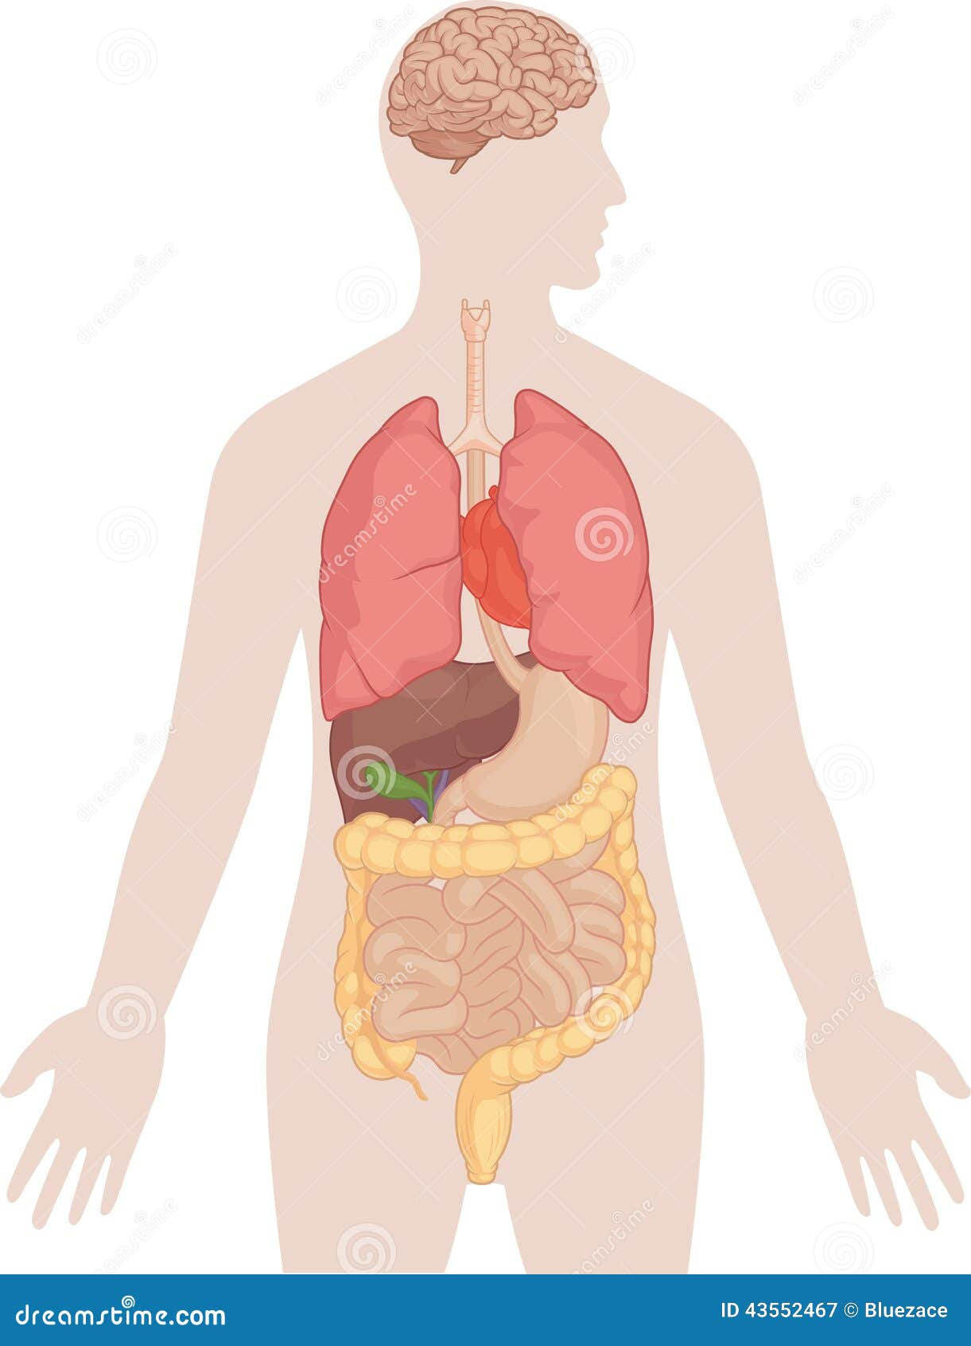

- Emërtoni organet kryesore të njeriut. (6 pikë)

- Listoni tri organe që ndodhen në zonën e barkut: (3 pikë)
________________________________
________________________________
________________________________

5. Plotësoni fjalitë e mëposhtme duke vendosur fjalët përkatëse: (2 pikë)

a) Sistemi i qarkullimit të gjakut përbëhet nga__________________________________________
___________________________________________________________________________________
b) Sistemi nervor përbëhet nga________________________________________________________
____________________________________________________________________________________

6. Në tabelën e mëposhtme përcaktoni organin dhe funksionin që ai kryen. (6 pikë)

Organi | Funksioni që kryen
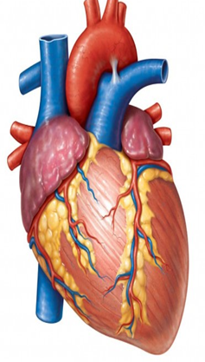_________________
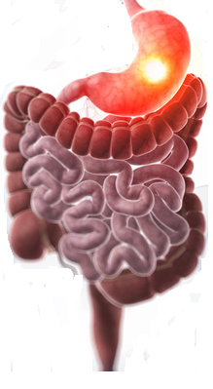________________
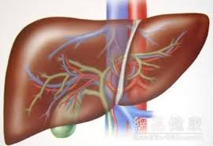_______________

7. Shkruani 3 probleme që ndodhin kur zemra nuk punon në mënyrë të rregullt. (3 pikë)
a) ______________________________________________________________________________________
______________________________________________________________________________________
b) ______________________________________________________________________________________
______________________________________________________________________________________
c) ______________________________________________________________________________________
______________________________________________________________________________________

8. Parashikoni çfarë mund të ndodhë nëse organet e mëposhtme nuk funksionojnë si duhet? (3 pikë)
a) Truri ____________________________________________________________________

b) Mushkëritë _______________________________________________________________

c) Veshkat __________________________________________________________________

Nota | 4 | 5 | 6 | 7 | 8 | 9 | 10
Pikët | 0-7 | 8-10 | 11-14 | 15-18 | 19-22 | 23-25 | 26-28

TABELA BLUEPRINT TEST PËRMBLEDHËS: BIOLOGJI 6 (JANAR–MARS)

Tematika | Rezultatet e të nxënit | Pesha | Niveli II  5-6 |  | Niveli III  7-8 |  | Niveli IV  9-10 |  | Gjithsej
Tematika | Rezultatet e të nxënit | Pesha | Ushtrimi | Pikët | Ushtrimi | Pikët | Ushtrimi | Pikët | Gjithsej
Organet dhe sistemet e organeve të njeriut | Nxënësi/ja:  - Përcakton organin duke ditur funksionin  - Përshkruan funksionin e një organi kur di emrin e tij  - Lidh emrin e organit me emërtimin shkencor  - Emërton organet dhe përcakton pozicionin e tyre në trupin e njeriut  - Liston organet e zonave të ndryshme të trupit  - Analizon dhe argumenton çfarë ndodh nëse organet nuk funksionojnë siç duhet | 100% | U 1  U 2  U 4/a  U 5/a  U 5/b  U 8/a | 1  1  6  1  1  1 | U 3  U 4/b  U 7  U 8/b  U 8/c | 3  3  3  1  1 | U 6 | 6 | 28
Pikët sipas niveleve |  |  | 11 |  | 11 |  | 6 |  | 28
Përqindja sipas niveleve |  |  | 40% |  | 40% |  | 20% |  | 100%

TEST PËRMBLEDHËS GRUPI B
EMRI ________________________________ KLASA ________

1. Organi që pastron gjakun nga lëndët e dëmshme kimike është: (1 pikë)
a) zemra
b) truri
c) mëlçia
d) stomaku

2. Një i sëmurë me probleme stomaku ka: (1 pikë)
a) vështirësi në frymëmarrje
b) hepatit C
c) ulcerë
d) goditje në tru
3. Lidh me shigjetë emrin e organit me emërtimin shkencor: (3 pikë)
mëlçia stomachus
zemra hepar
stomak cor
4. Në skemën e dhënë:

- Emërtoni organet kryesore të njeriut. (6 pikë)
- Listoni organet që ndodhen në kokë dhe kraharor. (3pikë) ________________________________
________________________________
________________________________

5. Plotësoni fjalitë e mëposhtme duke vendosur fjalët përkatëse: (2 pikë)
a) Sistemi i frymëmarrjes përbëhet nga_____________________________________________________
________________________________________________________________________________________
b) Sistemi i jashtëqitjes përbëhet nga________________________________________________________
________________________________________________________________________________________

6. Në tabelën e mëposhtme përcaktoni organin dhe funksionin që ai kryen. (6 pikë)

Organi | Funksioni që kryen
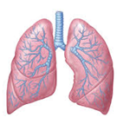___________________
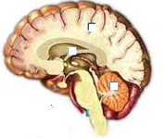_______________
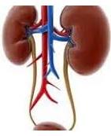________________

7. Shpjegoni si ndikon aktiviteti fizik në shpejtësinë e pulsit. (3 pikë)
_______________________________________________________________________________________
________________________________________________________________________________________
________________________________________________________________________________________
________________________________________________________________________________________

8. Parashikoni çfarë mund të ndodhë nëse organet e mëposhtme nuk funksionojnë si duhet? (3 pikë)

a) Mëlçia ________________________________________________________________
b) Zemra ________________________________________________________________
c) Stomaku dhe zorrët ______________________________________________________

Nota | 4 | 5 | 6 | 7 | 8 | 9 | 10
Pikët | 0-7 | 8-10 | 11-14 | 15-18 | 19-22 | 23-25 | 26-28

